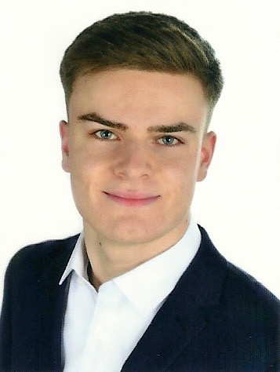
Marco Jose Naschke
Persönliche Informationen
Adresse: | Erwin von Steinbachweg 31,  80937 München
E-Mail: | m.j.naschke@web.de
Mobil: | +49 160 99871234
Geburtsdaten: | 13.08.2003 in München
Schulbildung
09/2021 – heute | Robert Bosch-Fachoberschule |  | München
 | Angehende Fachhochschulreife
 | - Schwerpunktfächer BWR (12 Punkte), VWL (11 Punkte), internationale Politik (13 Punkte), Informatik (13 Punkte)
09/2013 – 07/2020 | Marie Luise Fleißer-Realschule |  | München
 | Mittlere Reife
- Schulsanitäter
- Mitglied SMV (Schüler mit Verantwortung)
Praktische Erfahrungen
09/2021 – 01/2022 | Kanzlei Dr. Adam Ahmed |  | München
 | FOS Praktikum im 3-Wochen-Takt
- Formulierung von Entwürfen für die Mandanten
- Besuch von Gerichtsterminen
Außerschulisches Engagement
10/2022 – heute | Akademischer Börsenzirkel e.V. |  | München
 | Mitglied des ABZ
- Exkursionen und Austausch mit wirtschaftlich interessierten Studierenden
- Verbesserung von meinem Finanzwissen (Börsenführerschein)
09/2020 – 08/2021 | SchulFreunde Schwabing e.V. |  | München
 | Freiwilliges Soziales Jahr in einem Hort
- Betreuung von Kindern
- Unterstützung und Verbesserung der Hausaufgaben
- Planung von Ausflügen
Sonstiges
Sprachkenntnisse: | Deutsch (Muttersprache), Englisch (fließend), Französisch (Grundkenntnisse), Spanisch (Grundkenntnisse)
IT-Kenntnisse: | Microsoft Office (Word, Excel, PowerPoint, Outlook)
Interessen: | Schach, Börse (Finanzliteratur etc.), Reisen, Fußball (Ehemaliges Mitglied in Fußballvereinen), Kampfsport (Ehemaliges Mitglied im Boxverein)
München, 02.01.2023

